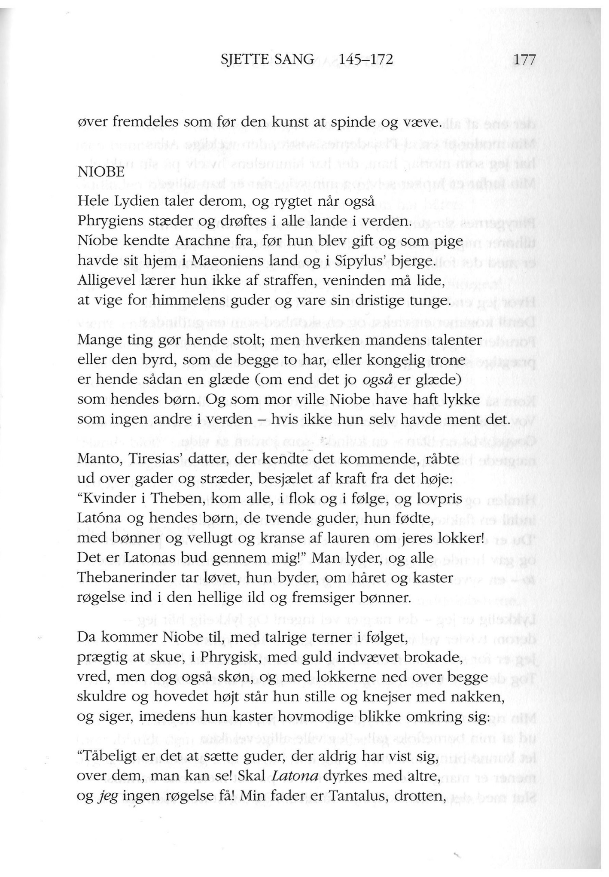
Latóna og hendes børn =
Leto og Apollon og Artemis
Manto kan spå om fremtiden og er datter af Teiresias, den bedste spåmand i verden
Både Niobe og hendes mand, Amphion, er efterkommere af Zeus
I hører om Arachne næste gang
(vi har også kort hørt om hende før)
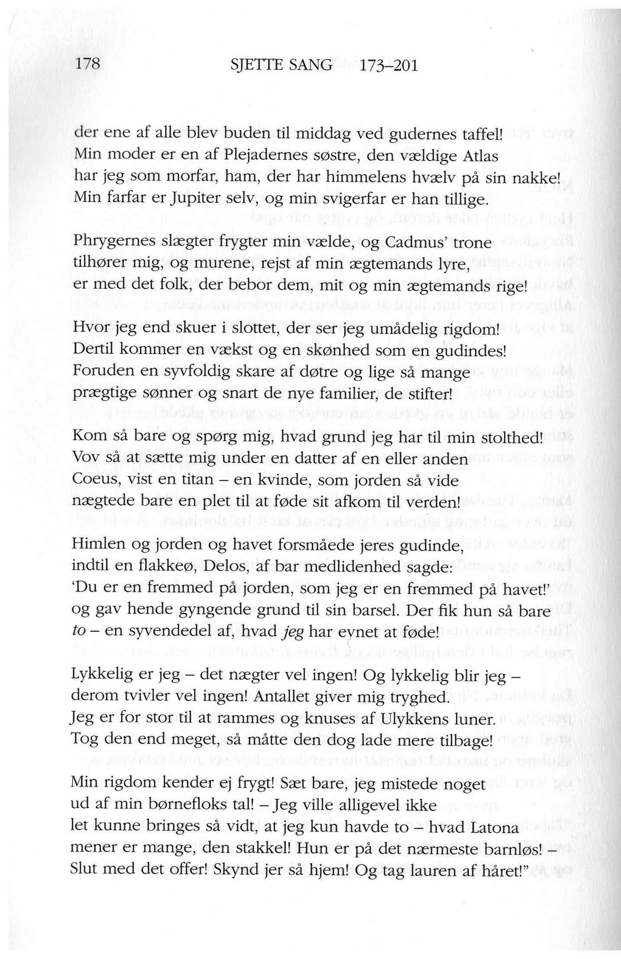
Henvisning til Leto, da hun var gravid med Apollon og Artemis
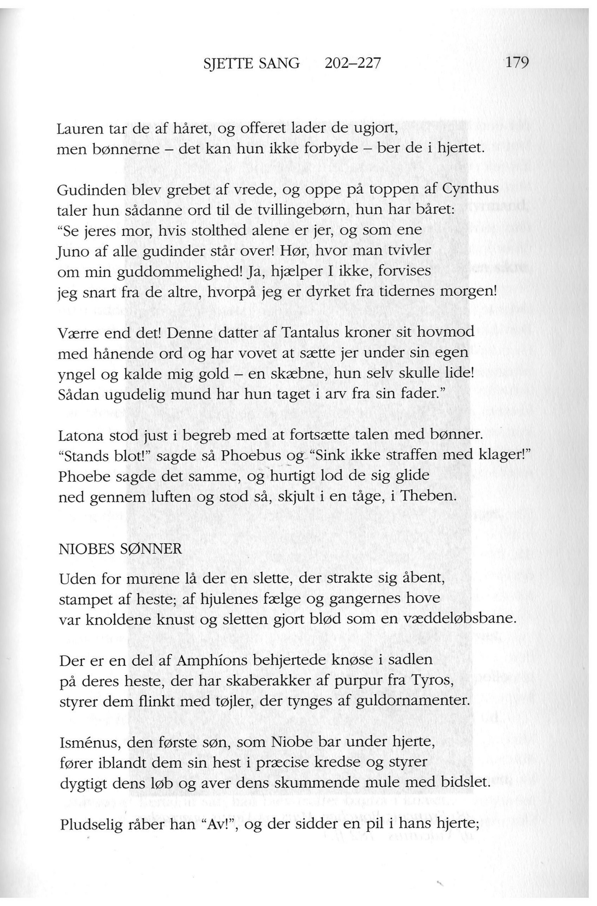
NB: De syv sønners navne er ikke så vigtige
Phoebus = Apollon
Phoebe = Artemis
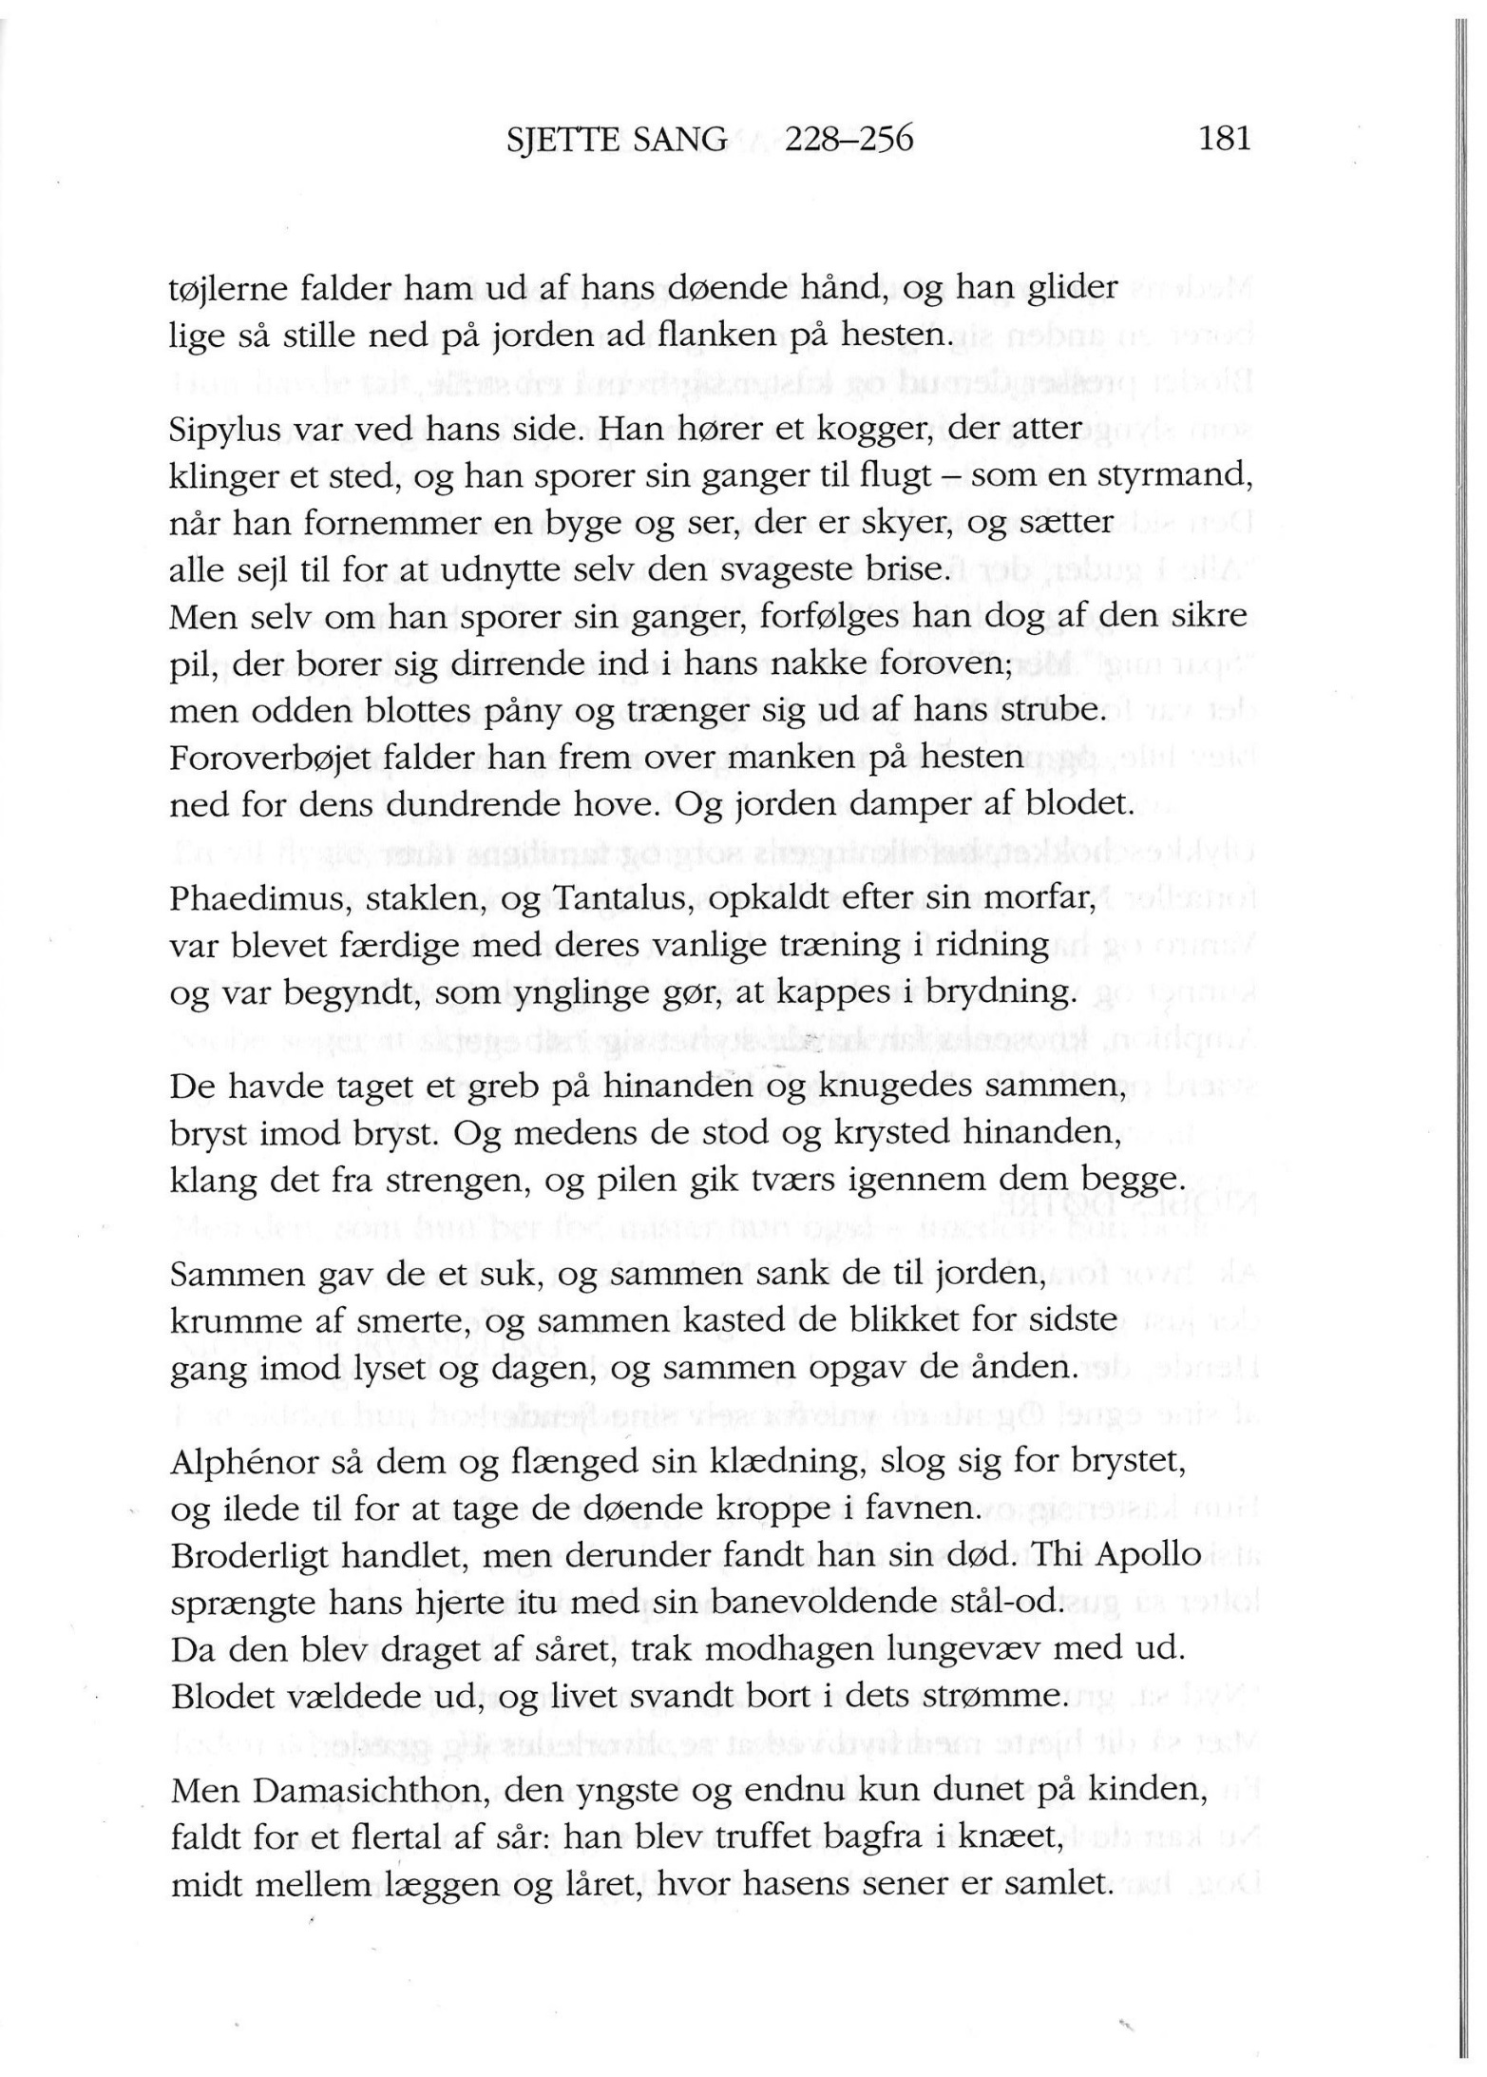


En katafalk er ”sengen”, man sætter kisten på, når man ligger på lit de parade
